**CONTINUACION DE LA SESION ORDINARIA 11 (ONCE) DE LA COMISION EDILICIA PERMANENTE DE DERECHOS HUMANOS, EQUIDAD DE GENERO Y ASUNTOS INDIGENAS.**

**09 de agosto de 2023**

**Eva María de Jesús Barreto:** Buenos días compañeros vamos a dar inicio a la sesion ordinaria número once de la comisión edilicia permanente de Derechos Humanos Equidad de Género y Asuntos Indígenas, estamos reunidos hoy en la sala Juan S. Vizcaino hoy 09 nueve de agosto del 2023, siendo las 12:24 horas voy a dar inicio con la lista de asistencia y declaración de quorum legal -----------------------

**PUNTO NO. 1.- Lista de Asistencia y Declaración del Quorum Legal**

|  |  |  |  |
| --- | --- | --- | --- |
| **COMISIÓN CONVOCANTE DERECHOS HUMANOS, EQUIDAD DE GÉNERO Y ASUNTOS INDÍGENAS.** | | **Presente** | **Ausente** |
| **Presidenta** | Lic. Eva María de Jesús Barreto |  |  |
| **Vocal** | Lic. Yuritzi Alejandra Hermosillo Tejeda |  |  |
| **Vocal** | Lic. Raúl Chávez García |  |  |
| **COMISIÓN COADYUVANTE DE REGLAMENTOS Y GOBERNACIÓN** | | | |
| **Presidenta** | Lic. Magali Casillas Contreras |  |  |
| **Vocal** | Lic. Jorge de Jesús Juárez Parra |  |  |
| **Vocal** | Ing. Jesús Ramírez Sánchez |  |  |

**Eva María de Jesús Barreto:** Doy cuentadel justificante presentado por el Ingeniero Jesús Ramírez Sánchez, por lo que se declara Quorum Legal. Procedo a hacer la lectura y aprobación del orden del día.

**PUNTO NUMERO 2.- APROBACION DEL ORDEN DEL DÍA**

1. Lista de Asistencia
2. Aprobación del orden del día
3. Estudio, análisis y en su caso, dictaminación de la iniciativa de ordenamiento que turna a las comisiones edilicias permanentes Derechos Humanos, Equidad de Género y Asuntos Indígenas como convocante, comisión edilicia de Reglamentos y Gobernación como coadyuvante, que tienen por objeto reformar los artículos 14 y 44 del Reglamento Interior del Ayuntamiento de Zapotlán el Grande, Jalisco, para que en las sesiones de ayuntamiento se cuente con el personal que maneje el lenguaje de señas mexicanas, así como las sesiones de comisiones edilicias que así lo soliciten previamente, el día 04 de julio de la presente anualidad, mediante sesion ordinaria de ayuntamiento numero 36, en su punto numero 5.
4. Asuntos varios
5. Clausura.

Por lo que pregunto a mis compañeros si alguno de ustedes tiene algún asunto vario que agendar. (todos mencionan que no desean agendar puntos varios), muy bien compañeros entonces quienes esté de acuerdo en aprobar el orden del día les pido que lo manifiesten levantando la mano.- - - - - - - - - - - - -- - - - - - - - - -- - - - - - - - - -

|  |  |  |  |
| --- | --- | --- | --- |
| **COMISIÓN CONVOCANTE DERECHOS HUMANOS, EQUIDAD DE GÉNERO Y ASUNTOS INDÍGENAS.** | | **A favor** | **En contra** |
| **Presidenta** | Lic. Eva María de Jesús Barreto |  |  |
| **Vocal** | Lic. Yuritzi Alejandra Hermosillo Tejeda |  |  |
| **Vocal** | Lic. Raúl Chávez García |  |  |
| **COMISIÓN COADYUVANTE DE REGLAMENTOS Y GOBERNACIÓN** | | | |
| **Presidenta** | Lic. Magali Casillas Contreras |  |  |
| **Vocal** | Lic. Jorge de Jesús Juárez Parra |  |  |
| **Vocal** | Ing. Jesús Ramírez Sánchez | Ausente | |

Aprobado por unanimidad de los presentes, pasamos al…

**PUNTO NUMERO 3.- Estudio, análisis y en su caso, dictaminación de la iniciativa de ordenamiento que turna a las comisiones edilicias permanentes Derechos Humanos, Equidad de Género y Asuntos Indígenas como convocante, comisión edilicia de Reglamentos y Gobernación como coadyuvante, que tienen por objeto reformar los artículos 14 y 44 del Reglamento Interior del Ayuntamiento de Zapotlán el Grande, Jalisco, para que en las sesiones de ayuntamiento se cuente con el personal que maneje el lenguaje de señas mexicanas, así como las sesiones de comisiones edilicias que así lo soliciten previamente, el día 04 de julio de la presente anualidad, mediante sesion ordinaria de ayuntamiento número 36, en su punto numero 5**.**- - - - - - - - -- - - - - - - - - - - - - - - - - - - - - - - - - - - - - - - -- - - - - - - - - - - - - -- - - - - -**

Solamente son dos artículos que se van a reformar y seria el artículo número 14 todo queda igual, solo vamos a agregar un onceavo que sería este, “el Ayuntamiento deberá garantizar que las sesiones sean difundidas y transmitidas con personal que maneje la lengua de señas mexicanas, facilitando la escenografía proyectada en las sesiones de actos públicos” y el artículo 44 dice “se agrega el número II que las sesiones de comisiones podrán ser difundidas con personal que maneje la lengua de señas mexicana siempre y cuando se anuncie con una anticipación de 24 horas antes de la participación de personas con discapacidad auditiva y de lenguaje” **REGIDOR JORGE DE JESUS JUAREZ PARRA:** Entonces prácticamente no es para las sesiones de cabildo y para las comisiones, me parece bien, mi pregunta es cuanta gente de la que no tiene capacidad auditiva, puede llegar a ver las comisiones, te lo comento porque a mi me llama mucho la atención por ejemplo las veces que estamos en sesión, pongo en YouTube lo que estamos transmitiendo en el momento ya te ponen los diálogos claros como se hablan correctamente que ya te está traduciendo automáticamente en el YouTube, ahora ya puedes leer lo que se está diciendo en ese momento, lo digo por las personas que efectivamente que a lo mejor no escuchan pero aprenden a leer, otra, dices que sería para todos, ¿verdad? Sería para todas las sesiones, no se cual es la idea me imagino que es pagarle por sesión, yo considero también que los actos cívicos y no tanto las sesiones de ayuntamiento, yo considero que hay que acotarlo, en verdad, cuanta es la población en realidad con discapacidad auditiva **REGIDORA YURITZI ALEJANDRA HERMOSILLO TEJEDA:**  Bueno a mi me gustaría comentar algo, a veces las sesiones hemos visto que hemos salido muy tarde, si a lo mejor podemos solicitar como dice el regidor Jorge con comunicación social que se haga, que si haya subtítulos que en las solemnes a lo mejor si haya algún compañero que nos pueda apoyar, pero yo creo que para hacer un gobierno incluyente no depende tanto de lo que a veces sucede en el pleno, mas bien es que el personal que esté en contacto con las personas en atención al público por ejemplo, alguien de hacienda, alguien de Presidencia, alguien de secretaría, los que estamos así, sean ellos los que sepan el lenguaje de señas, son ellos los que puedan tener algo mejor , un manual que por ejemplo de la catilla militar, que sea un manual que tenga braille, específicamente para las personas con esa situación, en trabajo social por ejemplo que bastante gente va a pedir apoyo económico en Salud Municipal pero no seria contratar una nueva persona, sino que se designaran enlaces que son los que están en atención al publico y en el día a día que es mas la demanda, ósea de toda la gente que se recibe aquí en palacio municipal, en gestión de la ciudad, incluso en las mismos OPD´S, se puede hacer una invitación abierta y ahí yo si creería que no nomás es tener rampas sino algún compañero que pueda tener este impulso de lenguaje de braille y a lo mejor también publicaciones así como caja tal que también las personas que tengan que lean así con braille puedan leerlo, que haya a lo mejor también cintillas o algo así, ya ves que van reconociendo ese tipo de señalética, no por que también a mi se me hace mas funcional que por ejemplo una sesion de comisión edilicia, puede ser a lo mejor no se si se va a presentar en la Ley de Ingresos, o la ley de ingresos puede ser que mejor ahí si la gente está interesada y que sea de los mismos compañeros que capacitemos, por qué, por que por ser el capítulo 1000, cuantas personas tendríamos que contratar para que abarquen todo **REGIDOR JORGE DE JESUS JUAREZ PARRA:** Pero es que es por trabajo y no por hora. **REGIDORA YURITZI ALEJANDRA HERMOSILLO TEJEDA:** Por eso, y cuantas horas, se tiene que considerar en la ley de egresos **REGIDOR JORGE DE JESUS JUAREZ PARRA:** Es decir, con tantas horas de traducción por una comisión o por una sesion de ayuntamiento, a eso me refiero **REGIDOR RAUL CHAVEZ GARCÍA:** Serian actos cívicos importantes y sesiones solemnes de cabildo hasta ahí lo dejaríamos, **REGIDORA EVA MARIA DE JESUS BARRETO:** ¿entonces el 11 como quedaría? Podemos marcar ahí sesiones solemnes y los actos cívicos **REGIDOR JORGE DE JESUS JUAREZ PARRA:** Y con esto hay bastante chamba, hay bastantes actos cívicos que tenemos muy seguidos y con las sesiones que siguen eso hay suficiente, no le veo más y del artículo 44 de las comisiones por esas ¿se elimina también? **REGIDORA YURITZI ALEJANDRA HERMOSILLO TEJEDA:** Podemos dejar que la consideración de algún regidor que quiere que se haga de esa manera, que queremos llegar a un segmento de la población, **REGIDORA EVA MARIA DE JESUS BARRETO:** las sesiones de comisión podrás ser difundidas con personal que maneje la lengua de señas mexicanas, siempre y cuando se anuncie con una anticipación de 24 horas la cuando así lo amerite el tema a tratar o esté relacionado al tema, muy bien pues así quedó reformado el articulo 11 y el 44, entonces quien esté a favor de aprobar esas reformas lo manifiesten levantando su mano

**Sentido del voto para la aprobación del punto 3 del orden del día**

|  |  |  |  |
| --- | --- | --- | --- |
| **COMISIÓN CONVOCANTE DERECHOS HUMANOS, EQUIDAD DE GÉNERO Y ASUNTOS INDÍGENAS.** | | **A favor** | **En contra** |
| **Presidenta** | Lic. Eva María de Jesús Barreto |  |  |
| **Vocal** | Lic. Yuritzi Alejandra Hermosillo Tejeda |  |  |
| **Vocal** | Lic. Raúl Chávez García |  |  |
| **COMISIÓN COADYUVANTE DE REGLAMENTOS Y GOBERNACIÓN** | | | |
| **Presidenta** | Lic. Magali Casillas Contreras |  |  |
| **Vocal** | Lic. Jorge de Jesús Juárez Parra |  |  |
| **Vocal** | Ing. Jesús Ramírez Sánchez | Ausente | |

Bien, aprobado por unanimidad de los presentes pasamos al punto numero 4…

**Punto numero 4 Asuntos varios:** Al no haber asuntos varios agendados, pasamos al…

**Punto numero 5 Clausura:** Siendo hoy miércoles 09 de agosto del año 2024 las 11:41 horas, damos por clausurada la sesion ordinaria número 11 de la comisión edilicia de Derechos Humanos Equidad de Género y Asuntos Indígenas, muchas gracias.

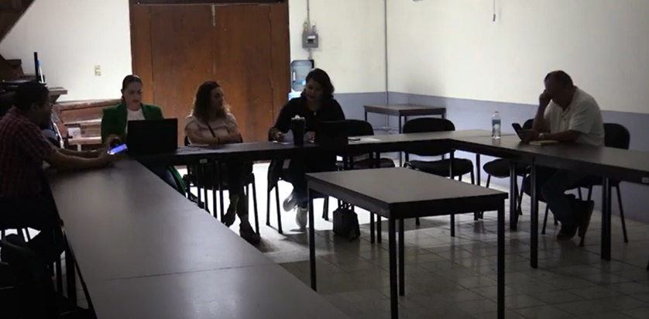

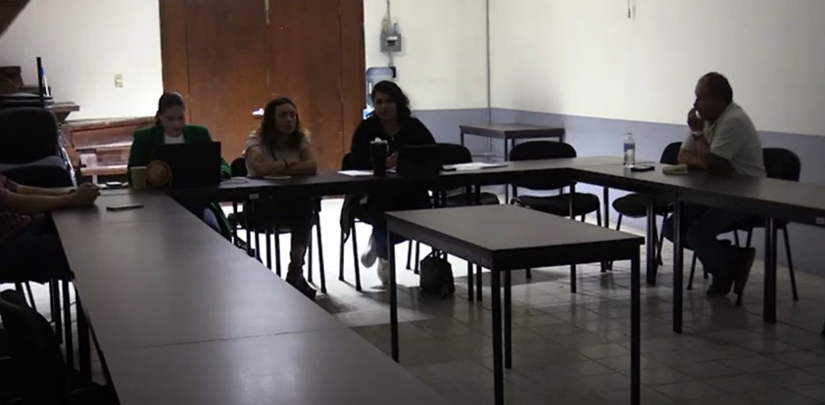

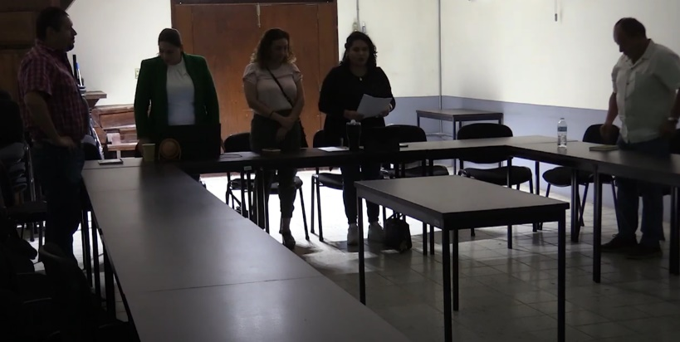

**ATENTAMENTE**

“2023, AÑO DEL 140 ANIVERSARIO DEL NATALICIO DE CLEMENTE OROZCO”

Cd. Guzmán, Jalisco a 09 de agosto de 2023.

**COMISION EDILICIA PERMANENTE DE DERECHOS HUMANOS, EQUIDAD DE GENERO Y ASUNTOS INDIGENAS**

_____________________________

EVA MARIA DE JESUS BARRETO

Presidenta

­­­­

|  |  |
| --- | --- |
| _____________________  YURITZI ALEJANDRA HERMOSILLO TEJEDA  Vocal | ­­­­­­­­­­­­­­­­­­­­­_____________________  RAUL CHAVEZ GARCÍA  Vocal |

**COMISION EDILICIA PERMANENTE DE REGLAMENTOS Y GOBERNACION**

__________________________________

MAGALI CASILLAS CONTRERAS

Presidenta

|  |  |
| --- | --- |
| ______________________________  JORGE DE JESUS JUAREZ PARRA  vocal | ______________________________  JESUS RAMIREZ SÁNCHEZ  Vocal |

La presente hojas de firmas corresponda al acta **CONTINUACION DE LA SESION ORDINARIA 11 (ONCE) DE LA COMISION EDILICIA PERMANENTE DE DERECHOS HUMANOS, EQUIDAD DE GENERO Y ASUNTOS INDIGENAS del día 09 de agosto de 2023.** ---------------------------------------------------------------------------------------------------------CONSTE----------------------------------------------------------------------------------------